Bases de Datos II
Ejercicios complementarios - Serie Práctica 4
Diseño de Bases de Datos Orientado a Objetos – Relacionales (BDOO-R)

Ejercicio 1:
Partiendo de un modelo lógico para una base de datos relacional para gestionar los pedidos de los clientes, proponga una solución “objeto-relacional”.
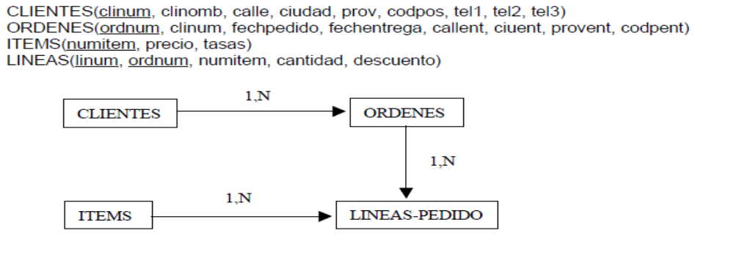
Consignas:
1.- Proponga la creación de tablas normalizadas con las claves foráneas para representar las relaciones, en Oracle 8.
2.- Desarrolle el modelo lógico para una base orientada a objetos. Utilice ODL.
3.- Defina los tipos de objetos desarrollados en el modelo lógico anterior en Oracle 8.
4.- Cree las tablas donde almacenar los objetos de la aplicación.
5.- Inserte los siguientes objetos en las siguientes tablas.
5.1.-
Tabla/objeto: ítems_tab
Itemnum (number) | Precio (NUMBER) | Tasas (NUMBER)
1004 | 6750.00 | 2
1011 | 4500.23 | 2
1534 | 2234.00 | 2
1535 | 3456.23 | 2
2004 | 33750.00 | 3
3011 | 43500.23 | 4
4534 | 5034.00 | 6
5535 | 34456.23 | 5
5.2.-
Tabla/objeto: Clientes_tab
Clinum | Clinomb | dirección | lista_tel
1 | Lola Caro | 12 calle Lisboa  Nules  CS  12678 | 415-555-1212
2 | Jorge Luz | 323 calle sol  Valencia  V  08820 | 609-555-1212  201-555-1212
3 | Jose Perez | 12 calle Colon  Castellon  ES  12001 | 964-555-1212  609-543-1212  201-775-1212  964-445-1212
4 | Ana Gil | 5 calle Sueca  Burriana  ES  12345 | Lista_tel()
6.- Desarrolle las instrucciones para el borrado de los objetos, las tablas y los tipos de usuario.

7.- Defina los siguientes métodos para calcular la suma de los valores de las líneas de pedido de la orden de pedido sobre la que se ejecuta.

